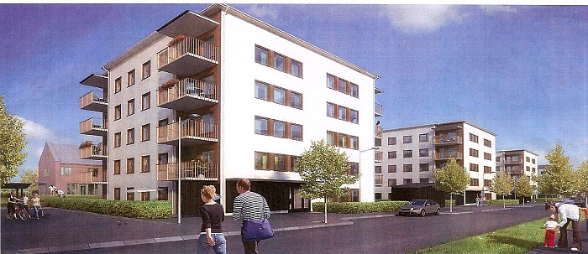

Brf Äppelgården i Bromma - Vinterbrev 2022

Bästa medlem,

Vart tog året vägen? Det är redan december och snart är det jul! Som vanligt har trivselgruppen gjort det otroligt fint både entréer och trapphus och skapar lite extra julstämning.

Julledigheten bär inte bara med sig glädje, utan generellt sett ökar inbrotten under den här perioden på året så om vi uppmuntrar er alla att hjälpa till att hålla lite extra koll för era bortresta grannars räkning i jul.

I övrigt finns viktig information för medlemmar nedan:

- Avgiftsjustering
Som ni redan har fått information om har styrelsen beslutat om avgiftshöjningar som börjar gälla vid årsskiftet, detta för att klara av bl.a. stigande räntor, hög inflation och ökade underhållskostnader.

Uttaget för andelstal 1 (används till amortering och ränta) kommer öka med 70% och för andelstal 2 (används för drift) kommer öka med 12%. Vi kan tyvärr inte ge någon genomsnittlig ökning för de boende, då detta skiljer sig. Om du vill räkna ut vad din nya avgift kommer bli kan du använda dig av din senaste avi där avgift för andelstal 1 respektive 2 anges och multiplicera andelstal 1 med 1,7 och andelstal 2 med 1,12.

Styrelsen kommer att noga bevaka kostnadsutvecklingen och utvärdera efter 6 månader. Utvärderingen kan leda till oförändrad, höjd eller sänkt avgift.

Tankar, frågor och synpunkter tas emot på brf.appelgarden@gmail.com.

- Extra föreningsstämma
Som vi skrev i höstbrevet har styrelsen börjat se över möjligheterna till solcellsinstallation på fastigheterna (en förstudie till detta påbörjas nu i dagarna) likväl som gemensam el för boende och föreningen. Detta är beslut som behöver tas av en stämma, varför extra stämma är inplanerad.
Ursprungligen skulle detta varit i november men för att hinna få in nödvändiga underlag sköt styrelsen upp det till januari. Mer information om detta kommer längre fram..

- Parkeringstillstånd på samfällighetens besöksparkeringar
Samfällighetens besöksparkeringar har skyltats om och samtliga 72-timmarsgränser för parkering har istället blivit avgiftsbelagda från mitten av november. Med parkeringstillstånd är de däremot fortfarande gratis. Parkeringstillstånd har delats ut av styrelsen, men om du inte har fått någon och vill ha kan du kontakta styrelsen.
Dessa gulmarkerade platser är de som avses:
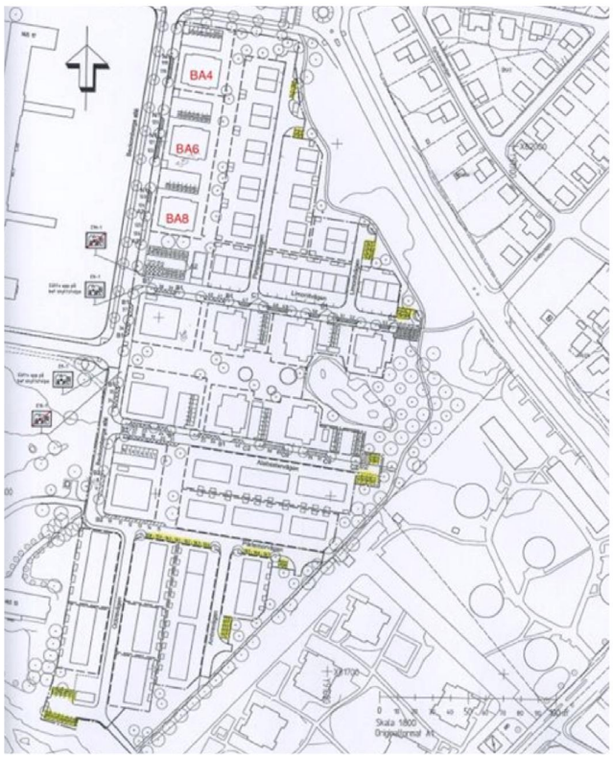
Bilden finns också tillgänglig på vår hemsida: https://appelgarden.bostadsratterna.se/omradet/besoksparkeringar

- Värmen i lägenheterna
För att säkerställa jämn värmefördelning i lägenheterna har en justering av radiatorventilerna gjorts under hösten och just nu sker en analys av temperaturerna i samtliga byggnader. Rätt temperatur i lägenheten vintertid är +21 grader +/- 1 grad.

- Brandsäkerhet
Vi är nu inne i den perioden av året då många bränder uppstår i våra hem när vi tänder levande ljus, kokar knäck med mera. Vi i styrelsen vill uppmana er alla att se över brandsäkerheten, både för er skull och för era grannars. Här vilar ett stort ansvar på varje enskild individ.

- Varje lägenhet bör ha flera brandvarnare. Gärna nära köket där de flesta bränder startar samt nära sovrum så att man lättare hör larmsignalen. Batterierna måste kontrolleras regelbundet. Brandvarnarna ska vara CE-märkta och testade enligt SS-EN 14604. Hos MSB kan man registrera sig för att få en påminnelse då brandlarmet skall testas. https://www.msb.se/sv/rad-till-privatpersoner/brandsakerhet-i-hemmet/brandskyddsutrustning/brandvarnare/
- Det bör också finnas en brandsläckare, gärna en pulversläckare på 6 kg. Den väger en hel del och tycker man att den är för tung kan man i stället ha två små.
- Man bör även ha minst en brandfilt. Med den kan många små bränder släckas i tex kläder, möbler och på spisen. Placera den gärna nära till hands i köket.

Man får ALDRIG släcka en brand på spisen med vatten. Vattnet orsaker en explosionsartad spridning av branden. Kväv branden med lock eller brandfilt. Flytta kastrullen, stäng av spisen och vädra.

På Myndigheten för samhällsskydd och beredskap hittar ni väldigt bra information samt flera publikationer som handlar om förebyggande av brand i flerbostadshus https://www.msb.se/.

- Återvinning av julgranar, julklappspapper och snören
Än är vi inte där, men när det är dags att ta ut julgranen kan ni lämna in den för återvinning till närmaste återvinningsstation eller vid någon av kommunens insamlingsplatser: https://www.stockholmvattenochavfall.se/har-lamnar-du-avfall/lamna-avfall-privatperson/har-lamnar-du-avfall/har-kan-du-lamna-din-gran/

Det är alltid trevligt med julklappar, men svårt att veta hur papper och snören ska återvinnas.

- Julklappspapper sorteras som papper i kärl för pappersförpackningar.
- Glittrigt/metalliskt julklappspapper läggs i soppåsen och återvinns inte.
- Julkappssnören läggs i soppåsen och återvinns inte.

Tänk på att det blir många extra förpackningar under julen så det är extra viktigt att vi hjälps åt att platta till och trycka ihop för att få plats med allt i återvinningskärlen. Överfulla kärl och material som svämmat över till golvet kostar oss alla extra.

- Tips och förbättringsidéer
Ni som har idéer och tips till förbättringar i vår förening får gärna skicka ett mejl till oss i styrelsen på mejladressen; brf.appelgarden@gmail.com.

Vi önskar er alla en god jul och ett gott nytt år!
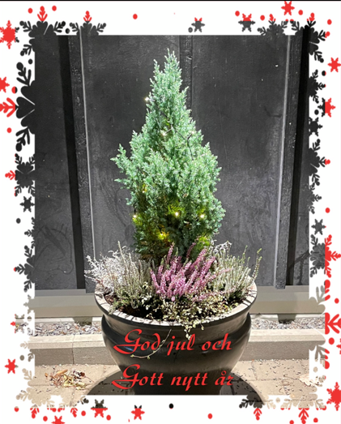

Styrelsen i Brf Äppelgården i Bromma

